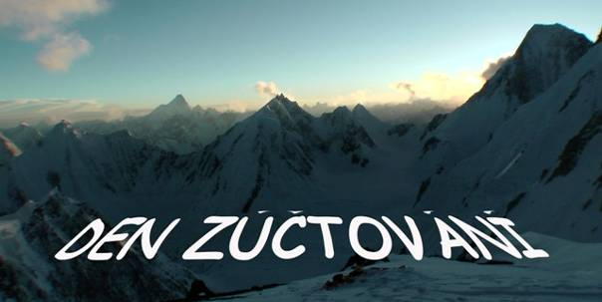
Zápisník Klättermusen NEW DECISION
Prosvištím v rychlosti startovací údaje, jelikož nic zábavného, ani převratného zatím nikdy nepřinesly a jsou v podstatě běžnou a zároveň nudnou kaší každé výpravy. Nestačí, že ubírají čas, peníze a cuchají nervy všem účastníkům, ale ani v náznaku se zatím neobjevil paprsek naděje, že by se někdo zabýval nápravou a nabídl průlet časem a dal tak třeba k dispozici cestovní průkaz, který by měl na štítku:
„Praha - přímá linka s konečnou zastávkou v BaseCampu u velkého šutru. Pohodlně se prosím usaďte, zavřete oči, za chvilinku jste tam…“

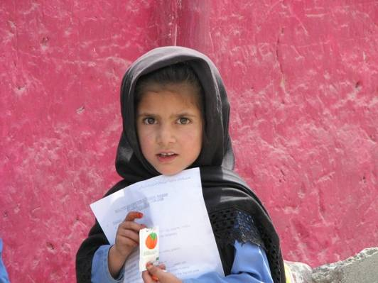

foto Jaroušek

Ať chcete, nebo ne, musíte mi dát za pravdu. Jelikož od momentu, kdy vás posadí do hliníkové roury paluby letadla, které vás přenese ze starého kontinentu na bláznivou planetu „OZ“, až do chvíle posledního kroku na ledovci Abruzzi, uplyne mučivě bolestivých čtrnáct dní.
Jak říkám: „Na dvacáté první století je transport stále na úrovni pravěku.“
Sice je možná pětkrát rychlejší, než za mého pra-pra-dědy, kde převládaly koňské povozy, které vystřídaly dnešní proudové motory. V každém případě je šidítko v podobě piva, nebo jiného chlastu pro povinnou auto-anestézii pro mě nezbytnou nutností… Abych se po cestě nezbláznil.
Odměnou za všechno nelidské strádání, které provází přesun z bodu „a“ do místa „x“ je můj vyhaslý pohled tváří v tvář ledového obra.
Stojím pod osmitisícovým Gasherbrumem, naprosto fyzicky odvařený a duševně znechucený. A to se mám na kopci začít o něco snažit ... blbost, chci domů a hned teď!

Tuto chvíli přesně vystihl Zdeněk. Bohužel pro vás, to nelze nikterak zjemnit, nehledě k tomu, že nehodlám vypustit či obměnit jediné písmenko, které z něj vypadlo.
Nic nevystihuje lépe psychické zhroucení dotyčného jedince. Na obranu hledám zastání u těch, kterým byl souzen stejně nemilosrdný osud, projít úsek Baltoro tam a zpět, více jak jednou v životě.
V mém a Zdendově případě, se jedná o páté kolečko, tak zvaného „treku“, který prý patří do pokladnice krás naší planety. Já tomu přiděluji jediný, výstižný, zcela odpovídající přívlastek - „TORTURA!“
„Batoh dopadá s dusotem na šutry, doprovázený nepříjemným rachotem zahozených hůlek a vzápětí vedle nich, téměř bez brzdění padá postava. Z pod čepice, která chrání před kousavým sluncem a ze rtů seschlých z nedostatku vody vyjde temným hlasem zamručení:

„Mrdáám Baltorooo…“

Úvod je za námi:
„Vítejte v BéCéčku pod Gašem…“

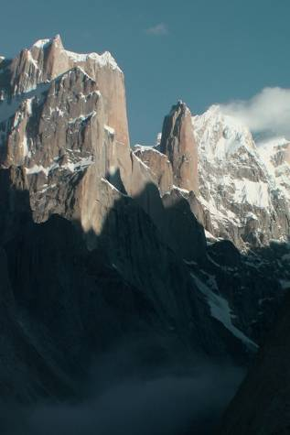

Dvoukilometrové monumenty Great Tranga, pokaždé znehybní
můj pohled svou elegantní a dokonalou žulovou nádherou…

21. - 30. 7. 2009 - Intermezzo
Máme se Zdeňkem za sebou několikadenní aklimatizaci, zakončenou dvěma dny poflakování ve více jak 7000 metrech v sedle nad japonským kuloárem. Vracíme se dolů.
Po cestě do BéCéčka potkáváme naše kluky: Lišina, Trávu, Dawa, Kubu, Kamílka a Jarouška. Také oni se už prohryzávají vzhůru. Sice o malounko pomaleji než my, jelikož si zároveň zásobují tři postupové tábory, na této nejčastěji používané cestě k vršku Géčka, udělané japonskou expedicí před dvaceti lety.
Nicméně v těchto začátcích nám všem jde o stejný cíl, díky pobytu ve výšce nakoupit co největší množství červených krvinek.

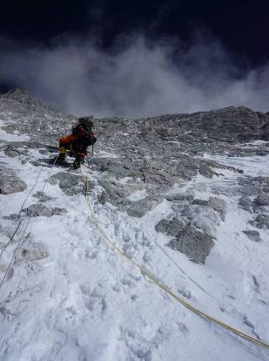
Nástup do japončíka...
foto Jaroušek

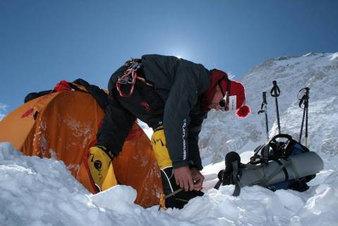
Přímo nade mnou je šestisetmetrový japonský kuloár...
foto Kamílek

Oproti léty zažitým rituálům nám počasí hraje do not. Ano, jsme až na úplném konci karakoramské lezecké sezóny. Většina expedic již odjela, nebo v několika nejbližších dnech končí.
Právě na tento termín jsem ukecal všech sedm „members“, kteří svěřili své osudy mému velení.
Pokud mi to nevyjde, je pravděpodobné, že budu postupně rozřezáván na nudličky a předhazován havranům poletujícím s hladovým zobákem nad ledovcem. Hnusná představa. Stejně je lepší snášet riziko sežrání, než se nechat zasypávat sněhem. Což bývá v posledních letech častým zvykem uprostřed pákistánského léta.
Není na co se vymlouvat a nezbývá než nabalit věci. Tato procedura se neobejde bez obligátního klení a kopání do hromady navršených krámů, které značně objemově převyšují batoh o velikosti padesát litrů, co poneseme na zádech. Zkuste si tu beznadějnou situaci představit.

Nad rozeklaným osmisetmetrovým ledovcem, startující přímo od stanů BaseCampu, se tlačí k oblakům více jak dvoukilometrová jihozápadní stěna Gašebrumu. Dejme tomu, že při tom hrůzostrašném pohledu, máte stále chuť a odvahu té obludě vylézt na vršek, který lehce přesahuje hranici osmi tisíc.
S jistotou můžete na stranu protivenství připočíst, že chcete lézt neznámou novou cestou a pouze ve dvou lidech. Aby toho nebylo málo, je téměř naprostá jistota, že nikde v ledoskalní stěně nenajdete rozumné místo pro postavení stanu. Nic moc vyhlídka na několik příštích dnů s mrazivými bivaky.
Nechme ale zatím strašáky tam, kde číhají, jinak bychom se nikdy neodlepili od země.

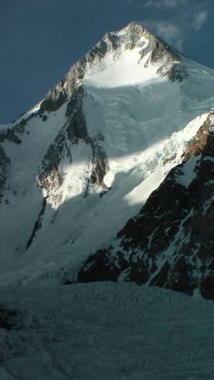
Tak to je ona…
2100 m vysoká jihozápadní stěna

Balím a vše „nepotřebné“ odhazuji za záda. První redukce objemu a váhy je „vychytávka“ v podobě závěsného bivakovacího pytle od Pavlíka, kamaráda zvaného „Kořala“.
„Co vyhodit dál…“
Teploty se přes den bez problémů pohybují kolem dvaceti stupňů a téměř jak mávnutím proutku se dokážou přetočit do stejné, ale záporné hodnoty.
Je to jasný, tlustá péřovka neboli kámoška pro chladivé dny, zůstává díky své objemné solidnosti dole, pak tohle, nebo támhleto, „jebho“ už to letí vzduchem daleko ode mě a pokračuji dál v rozjeté krasojízdě.
Ať budeme při lezení seberychlejší, musíme počítat s jídlem včetně vaření, na minimálně šest dní. No a ještě nezapomenout připočíst spacák nebo „matroš“ na jištění a spoustu drobností typu čelovka, kamera a tak dále...
Věcí citelně ubylo. Druhé kolo síta mě stejně nemine. Začínám opět chytat nerva:
„Tak mi kurňa, někdo poraďte, jak mám všechno narvat do toho svinsky malého batůžku!“

Vraťme se ale k samotnému našemu účinkování, které na nás čeká v průběhu výstupu.
Linie průstupu je detailně uložena v mé paměti, už od doby expedice s Honzíkem Doudlebským, při našem pokusu o Gaš III před třemi roky. Tehdy jsem měl tuny času při čekání na umoudření počasí, vysledovat všechna slabá místa, kudy by mohla hora bez povšimnutí a samo sebou s notnou dávkou blahosklonnosti, propustit naše těla vzhůru.
Logický směr se táhne zleva, od úpatí, velice strmým zářezem, až do výrazného sedélka v poslední třetině jihozápadní stěny.
Dostat se na něj bude první neznámou a klíčem k průstupu dál.
Další schovaný otazník čeká, až těsně pod vrškem, kde esíčkovitý sifon skály a sněhu, tvoří vstupní bránu k vrcholu.
V případě průšvihu je vršek „zároveň a bohužel“, jediná rozumná ústupová cesta z tohoto kopce.

31. 7. 2009 - Jdeme na to...
Přes saťák dostáváme poslední informace o počasí.
„Pět dní pěkně „beze srážek“, nahoře kolem osmi a půl… vichr do 30 m,“ ozývá se hlas z reproduktorku miniaturní krabičky.

„Toho jsem se bál, budeme muset vyrazit, chce se ti?“ dívám se na souputníka několika příštích dnů.
Zdeněk si ještě víc utáhne, již beztak malý otvor ve spacáku, ze kterého je vidět pouze jeho nos a pronese svižné a zřetelné:
„Neee...!

Je jedna hodina ráno a kosa je jak v psírně. Proplétáme se mezi gigantickými trhlinami a po dvou hodinách stojíme pod nástupem do ledového žlabu.

“Potěš pánbůh, to je skluzavka, snad na nás ze shora něco nepošlou.“
Vyledněný šedesátistupňový svah s tenkou vrstvou sněhu lezeme souběžně. Podmínky jsou prostě „éňo-ňůňo“.
Nad hlavou nám pomalu rozsvěcují a okolní štíty začínají postupně, jeden po druhém, vylézat z nočního zakletí. Tupá nádeničina pokračuje až do odpoledních hodin.

Mám dost. Jsem naprosto utahaný. Přeci jenom mlátit třináct hodin kolem sebe cepíny a kopat do ledu mačkami je až až. Nastává okamžik hledání místa pro bivak.
Strmost kopce nenabízí nic, co by alespoň zdánlivě připomínalo poličku, nebo kousíček mírnějšího sklonu pro ukotvení žďáráku. Jediné místo kam lze zalézt, je vysutý sérak s „rozšklebeně hladovými“ ústy.

„Tak tam se mi fakt „kurva“ nechce.“

Bohužel jediné místo na přespání je právě v této ledové díře.
„Fuuj.“
Představa, jak ležím rozmačkaný pod tunami zmrzlých kvádrů je nic moc. Sbírám vnitřní sílu a hurá s chutí dovnitř.

Následující ráno přidá stráň pár úhlových stupňů navíc, pro vylepšení již tak velkolepé expozice, otevírající se pod našima nohama něco přes kilometr do ztracena.
O těchto místech, vloni, napsal Valerij Babanov led 80° a pak si zdrhnul přes levé sedlo do západní vrcholové pyramidy, kde se napojil na původní Jugoslávkou cestu.
Já tluču dál své zbraně přímým směrem pod skalní hradbu ústící do sedla v 7400 m. Tenounké ledové žlábky nekladou výrazný odpor, ale blížím se ke skalnímu prahu kde tuším průšvih.
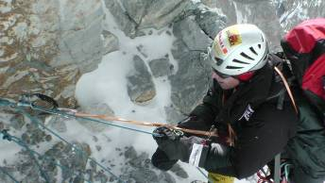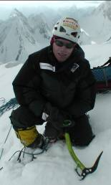
President v akci...

„Zdeňku, tady tě doberu, je třeba dávat velkého bacha, budou se dít velké věci.“

Jasné jako facka, přesně podle itineráře, skála je rovna sypavému bahnu.
Několik zoufalých kroků podobných rychlému protočení nohou nad mizející horninou, jak z komiksového Micky Mouse.
Sprška sněhu a kamení proletěla Zdeňkovi nad hlavou. Nejspíš ho některé projektily zasáhly, ale jeho stoický pohled nedává nic znát.
Dolézám pár metrů pod hřeben.
Dokázali jsme najít novou cestu jak vzhůru. Nedokážu rozlišit, zda je to důvodem k radosti, že jsem našel cestu průstupu, v každém případě máme dnes jednu jistotu - spíme na sedle.
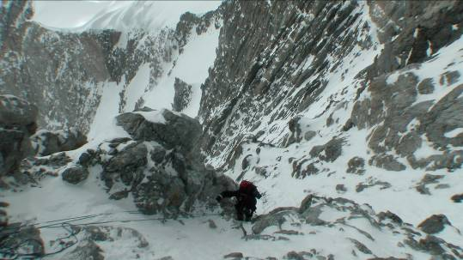

Lezení v drobivé skále pocukrované sněhem. Padesát metrů pod sedlem v 7400 metrech.

Citelný chlad šířící se světelnou rychlostí ve chvíli, kdy nás poslední paprsky slunce přestanou olizovat, donutí bezodkladně spěchat do šusťákového domečku ve vykopané sněhové jámě.
Začínám vařit několikahodinový maratón, spojený s proléváním našich sušených vnitřností.
Zdendovi začíná být zle.
Přikládám to výšce a nedostatku vody. Nechávám ho spát a stále vařím jak zběsilý. Jednou přitom usínám a katastrofa je málem úplná. Zírám jak plamen vařiče se pouští do batohu a jak se vylitý ešák válí někde u mých nohou.
„Ksakru, jebat to...“

Pokaždé, když rozpustím sníh, tak vzbudím parťáka a dáváme si hodokvas uskromněný v čajový dýchánek.
K ránu konečně také usínám.

Úsvit propůjčil úžasný výhled ze sedmi a půl tisíců na barvící se kopce všude kolem nás. Jediné vykoupení pro mé zmrzlé ruce pěchující žďárák do pidi pytlíčku.
„Naprosto jasná zlomyslnost výrobce,“ říkám si, a kleji…
„To si vypij! Zmetek jeden…,“ sám pro sebe mumlám tlamou schovanou do péřovky. Samozřejmě, že v tu chvíli slouží jako nejbližší hromosvod za všechny ranní ústrky.
Za to, že jsem vůbec zde, že je mi zima a vůbec, za všechno na světě… !

Den začal nevalně, broděním po kolena v záplavě sněhu. Pokračoval i tak dál.
Zdenda se začal opožďovat, tak na něj čekám.
„Co je?“ ptám se.
Místo odpovědi předvede Zdeněk ukázkovou „kačenu“ a v krátkém sledu se ji pokusí další „šavlí“ zabít.
Chvilku si utírá rukavicí pusu a pak dodává:
„Maroušku dál jít nemůžu, jinak tady umřu.“

OK, je mi to jasný, dál ani krok. Osmdesátimetrový špagát, čtyři šrouby do ledu, pět friendů a stejný počet skob – no, moc slávy při návratu nevytvoříme…
Jediné co zbývá, je rozhodnutí jak odejít společně z tohoto světa.
Sednout si na bobek a čekat až to přijde, nebo skok do údolí, což je spolehlivě nejrychlejší řešení, případně dát trapný pokus slézt 1700 metrů stěny na ledovec.

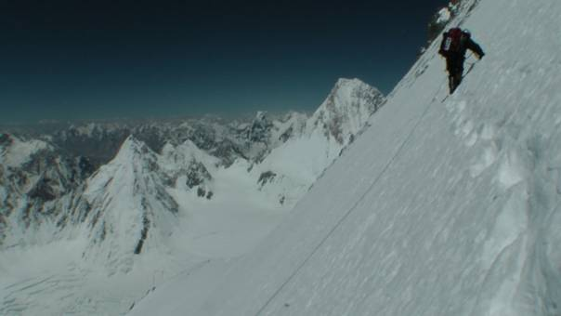
Poslední kroky v 7500 metrech, vracíme se…

“Otáčíme a lezeme dolů,“ snažím se při těchto slovech vypadat přesvědčivě.
„Zdendo, ty vždycky slaníš přes šroub na plnou délku lana, já ho pak vyndám a slezu za tebou. Mám to natrénovaný s Doudlebákem, téměř kilák na Gasherbrumu III. A věř, fakt jsem v tom dobrej, né-li nejlepší,“ uklidňuju nahlas sám sebe.

Po třech dnech strachu a hrůzy, již před svýma, ve společenském stanu BéCéčka načechráváme již s notnou dávkou sebevědomí pěkně rozčepýřené peří.
Škoda jen, že se do lezecké historie nezapisují zlatým písmem momenty, kdy se všechno podělá.
Alespoň za svojí osobu mohu říct: „Patřím do naprosté elity těch, co dostali po několikáté elegantně na prdel.“
Žijeme, co víc si přát...

6. 8. 2009 - Co dál...?
Po našem úspěšně-neúspěšném návratu, již nezbylo na ledovci krom českých stanů a bordelu z odpadků, jakožto připomínka odešlých výprav, ani živáčka. Měli jsme kopec jen a pouze pro sebe.
Sranda je v tom, že i když jsou ideální podmínky, není nikdo, kdo by chtěl znovu nahoru.
Ve stejném čase co jsme si zachraňovali se Zdeňkem pozadí se povedlo Honzíkovi, Dawovi a Jarouškovi vylézt v jednom dni, společně se Španěli a Korejci, na vrchol.
Honzík svůj životní horolezecký debut zakončil, radostným, třísetmetrovým kotoulem s mezizastávkou a konečnou v 7300 metrech. Zde si řekl, že to už pro dnešek stačí.
Ostatní slabší nátury, kteří obdivně a s vyvalenýma očima přihlížely tomuto kousku české horolezecké školy, raději volily „posránkovskou“ variantu, neboli sestup běžný, čili po svých.

Oslava úspěšných…
Ve společenském stanu, v kouřové cloně haše, což by Rákosníček komentoval slovy:„Mlha hustá, že by se dala krájet,“ se vzduchem prosyceným moravským slivovicovým zlatem, proběhl večírek v patřičné důstojnosti odpovídající vážnosti situace.

S ranním kuropěním koukám na kymácející se svět. Slunce už nade mnou začalo dělat medvědí službu, klepe mi s kovaříky do lebky. Zvedám hodinky téměř až k tváři a snažím se odečíst dny v kalendáři. Ještě mám víc než deset dní, než nastane „Deathline“ - náš odchod domů.
„Kluci nemáte tušení jaké má být „póčo“ v nejbližších dnech?“zadívám se na vytlemené tváře a je mi jasné, že odpověď žádnou nedostanu…

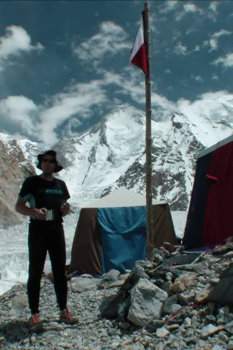
Přejete si audienci, neblázněte včera bylo veselo, dnes je zavřeno...

7. 8. 2009 - Den zúčtování… !
Krabička s anténou znovu věští:
„Zítra a pozítří mírné sněžení nevalného významu, pak přibližně tři dny slušně, s vichrem kolem padesáti metrů, dál Máro, bohužel už bez záruky.“
Rychle si propočítávám své možnosti. Počasí nám už předvedlo velkou trpělivost a každým dnem se hory můžou uložit do zimního spánku.
Je to jeden den co jsem se vrátil z předchozího očistce a stále se cítím jak lehce „vorvaná“ borůvka. Pokud se ale mám ještě o něco na kopci pokusit, nesmím čekat ani den.

Znovu se sunu vzhůru rozhnusněným ledovcem. Vím, co si o tom myslíte, nedá si pokoje. Kdyby alespoň na vršku čekalo zlaté prase, pak prosím, s přimhouřeným okem se to dá pochopit, ale jednodušší a správnou odpovědí je (se kterou také naprosto souhlasím) “blbec“.

Než dojdu na plato začíná sněžit. Snad nebude žádná velká nadílka, jinak se můžu s již tak nedobře vypadajícím pokusem, definitivně rozloučit.
Kolem poledního stojím v šesti tisících u dvou zbylých stanů. Kluci je přijdou sbalit hned jak odlepím paty a půjdu dál.
Je zde úplně rozdílný pohled, než před patnácti dny. Všude kolem stálo mraky cizích stanů, za zvuků Babylonu jazyků.

Další den se pokojně převaluji z jednoho boku na druhý. Venku sněží a při posledním vystrčení čumáku, když jsem nabíral sníh na vaření, přibylo odhadem třicet čísel mokré břečky.
„Nu což, konec, ráno zabalím stan a uteču do údolí,“ takhle rozhodně nevypadá předpovídané bezvýznamné sněžení.
Co čert ale nechtěl…
Večer se obloha roztrhává a začíná citelné ochlazení, které dává příslib blýskání lepších časů.
„Mě z toho mrskne,“ byl jsem smířený s odchodem a znovu svitla naděje.
Ztratil jsem den ležením, pokusím se to dohnat.
Hraji si s myšlenkou vynechat druhý kemp a v jednom zátahu vyběhnout o tisíc metrů výš. Mám tam postavený malinkatý jednovrstvý stan. Nechali jsme ho tam se Zdeňkem pro případný sestup z vrcholu, kdyby náš pokus jihozápadní stěnou dopadl úspěšně.
Optimismus vystřídala krutá realita. Mám před sebou dva kiláky převýšení a spoustu nově napadaného sněhu, bez jediné naděje, že mi někdo pomůže s prošlapáváním.
Neříkám, že takto formulovaná výzva není dobrým lákadlem, ale upřímně, mám docela naděláno v kalhotách.

9. 8. 2009 – 4:30 ráno
Nandávám lehounký batůžek na záda a ztracen v černém prostoru, pouze s kuželem světla čelovky, šlapu vzhůru za neznámou odpovědí.
Slunce začíná olizovat moje záda, když se po kolena ve sněhu prodírám dojezdovou rampou u nástupu do japonského kuloáru.
V zúženém skalním krčku čtyři sta metrů nade mnou, kam právě mířím, se točí pekelný vítr oblečený do sněhového závoje. Nerozumím tomu, ale nechává mě to naprosto klidným. Dokonce se cítím přímo andělsky lehce.
Vyměňuji brýle za sjezdařské, aby mě rotující sníh neoslepoval, a snažím se vyprostit sněhem zasypané fixy lan táhnoucí se až do sedla. V tomto případě jsem rád, že tam jsou. Výrazně mi pomůžou při brodění padesátistupňovým svahem. Občas prosviští drobná prachová lavinka, nikterak nebezpečná, spíš zaleze všude tam, kam nemá.
Kolem jedné se přehoupnu přes převěj a najednou mám před sebou svůj malinkatý červený stan. Jak málo stačí k radosti. Hadrový domeček uprostřed hor, hurá...

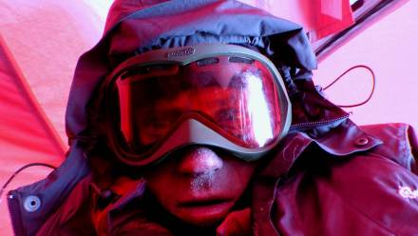
No coment...

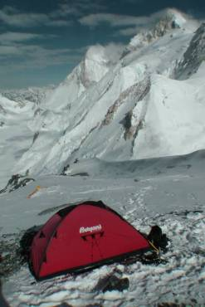
Červený domeček v 7000...

10. 8. 2009 – 0:30
Noc, kosa, únava, nechuť, strach...
Kolem do kola v rádiusu mnoha kilometrů není ani živáčka. Pouze kluci, někde dole v základním táboře, si spokojeně slintají do spacáku.
„Tak mi chlapáci i ve spánku držte palce, mám před sebou závěrečných tisíc metrů.“

Obligátní nuda s prošlapáváním stráně. Na východě hluboko pod horami jsou vidět záblesky bouřky, pročesávající jinak hvězdami posetou oblohu. Kýčovitá romantika, až na tu hnusnou kládu a nechutnou dřinu. Cítím se dobře, námaha s dýcháním odpovídá výšce, ale dá se říct že bez znatelných problémů a tělo poslouchá, neprotestuje.
Svah se napřimuje a může mít kolem šedesáti stupňů. Stopy patnácti lidí, kteří se tudy prohnali před týdnem, včetně lan, zavál čas. Zase je vše panensky sněhobíle čisté.
Těsně před rozedněním začínám mít „lehké“ obavy, že šlapu někam do horoucí řitě.
S přibývajícími paprsky je jasný, že jsem v ní až po uši. Štráduji napříč vrcholovou hlavou směrem k severní straně kopce.
“Proč? Hergot…“
„Jak se mi… !“ nenacházím slov a mám sto chutí něco zahodit, nebo rozkopat.
„To jsem takový tupec, že se ani na obyčejný černý sjezdovce nedokážu zorientovat?“
„Asi jo.“
„Co se dá dělat.“
Musím přetraverzovat dvě skalní žebra oddělující mě od hlavního žlabu. Tento manévr zabere přes dvě hodiny hrabání, aniž bych získal jediný výškový metr.
Koukám na hodinky (výškoměr) a k vrcholu mi stále chybí přes pět set metrů. Ruce jsou zmrzlý a nohy už téměř necítím. Sedám si na skalní římsu.
„Tak kamaráde, asi si dojel.“
„Jsi za půlkou se silami a k vršku je to daleko.“

Dlabu tyčinku a dopíjím celý zbytek čaje z termosky.
„Ne! Zvedni ten zadek, jde se na krev.“
„Ták, pěkně za maminku, za tatínka, krok sun krok - stále nahoru...“

Je 12:15
„Kluci tady orel skřehotavý, slyší mě někdo!“ snažím se přeřvat do vysílačky silný rachot větru.
„Ano Maroušku, tady Jára.“
Menší štíty jsou schované pod vrstvou mraků a z těch nejvyšších koukají v oslňujícím slunci pouze třpytivé vršky.
„Jaroušku, volám z vrcholu Gaše… !“

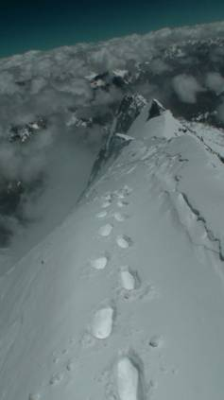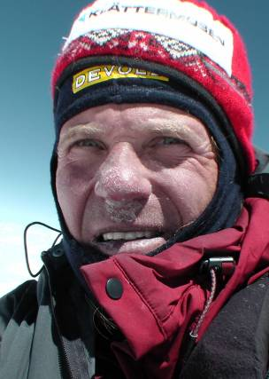

Poslední kroky a je to, radost, nebo zoufalství... vyberte si…

15. 8. 2009 – Závěr…
Opouštíme už tak osiřelý ledovec a odcházíme směrem do údolí.

Zmíním ještě zajímavé rozuzlení Zdeňkových nevolností. Den před odchodem vygradovaly nevolnosti v krvák v podobě prasklých žaludečných vředů s následným transportem „helikopotvorou“.
Pro ty, kdo mají starost, nebo opačně případně radost, rozhrnu závoj tajemství.
„Jak to dopadlo s naším prezidentem horolezeckého svazu?“
První potěším, druhé ne.
„Zdenda je znovu v plné síle,“ hlavně díky prozíravosti lékařů, kteří vyhodnotili stav sice za velmi vážný, kde vše viselo na vlásku,… vzápětí ovšem naordinovali okamžitou léčbu dvanáctistupňovým mokem, což kladně kvitoval žaludek i majitel.

Teď již opravdu poslední věta.
Nechci slintat patetické cajdáky, ale pravda je taková:
Parta boží, počasí skvělý a všichni jsme si zablbli…

Těbůh Marek

Parta „hic“ Gasherbrum 2009
Leader neboli Já...
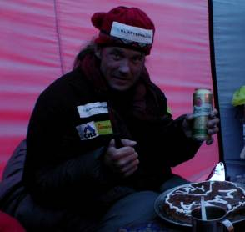

Members neboli...
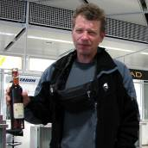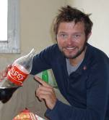
Zdenda Jaroušek
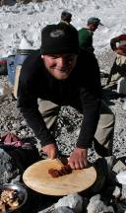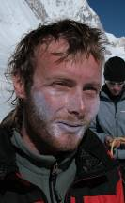
Kubík Tráva
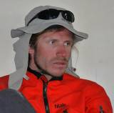
Daw
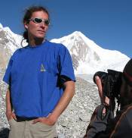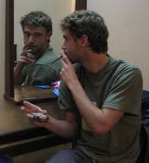
Lišin Kamílek

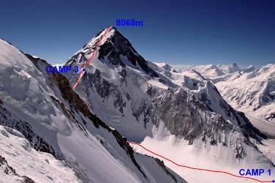
TOPO:

Výstup přes Japonský kuloár - SZ stěna

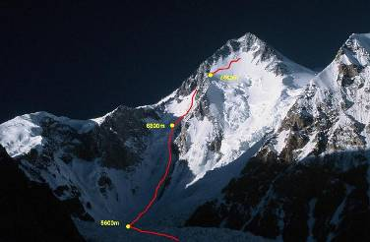
Pokus o prvovýstup JZ stěnou

